进入开标大厅显示null解决方法。

首先确保浏览器为ie32位浏览器且ie版本为ie9以上，win10自带的ie 可直接使用，其他浏览器查看版本方法，打开ie浏览器设置（下图为ie11版本，其他版本如何查看ie版本自行百度设置的位置）

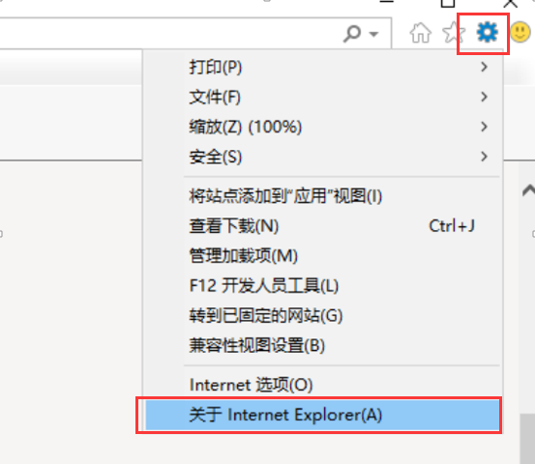

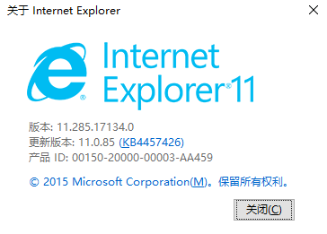

查看ie是否为32位（ie11的版本不需要考虑），右键点击底栏ie，看是否出现64，没有出现64位则为32位的ie浏览器

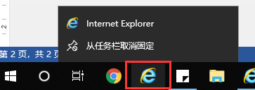

进入开标大厅后，查看是否有菜单栏，若没有，则在网址上方空白处右键点击，勾选上菜单栏则出现下方红框的菜单栏

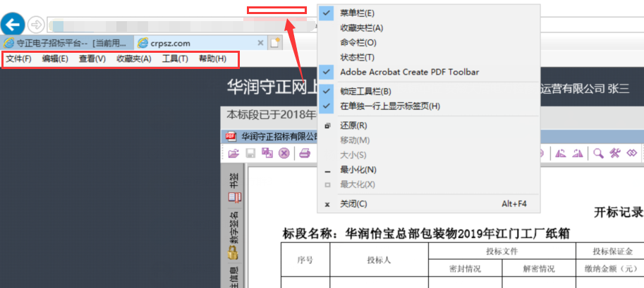

打开菜单栏中的工具，→管理加载项

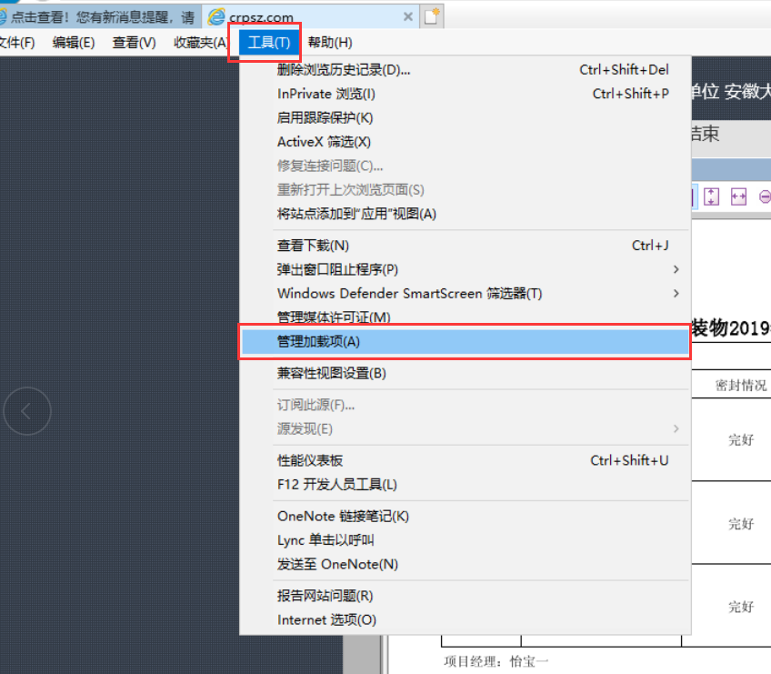

点击管理加载项，找到江西金格科技股份有限公司下面的pdfreader加载项，将其启用，然后网页刷新一下，重新进入开标大厅即可，若没有该加载项，则重新安装一下华润守正CA驱动，进行尝试一下操作。

